Izbirni predmet

VAJE S KOLEBNICO

S kolebnico razvijamo koordinacijo, občutek za ritem, skočne in odrivne moči ter vzdržljivost. Prijetno doživljamo šport.

PRIPOMOČEK : kratka kolebnica ali vrv.

VADBA
Naredi ogrevalne vaje in vaje za moč. Naredi vsako vajo vsaj 30 sekund v dveh ponovitvah.

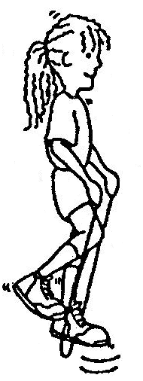 | 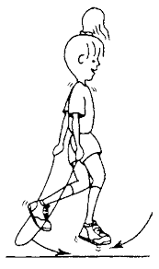 | 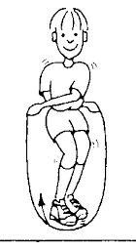
POSKOKI PO ENI NOGI Z MEDSKOKOM | PRESKAKOVANJE KOLEBNICE, KI SE VRTI NAZAJ | KRIŽANJE KOLEBNICE
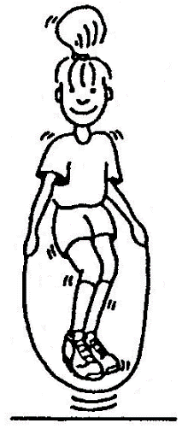 | 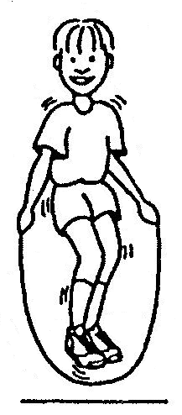 | 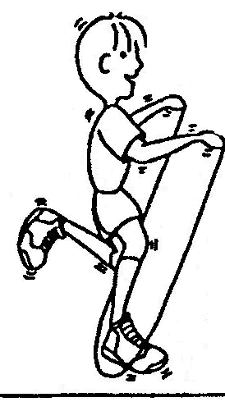
SONOŽNO PRESKAKOVANJE KOLEBNICE Z MEDSKOKOM | SONOŽNO PRESKAKOVANJE KOLEBNICE BREZ MEDSKOKA | PRETEKANJE KOLEBNICE NA MESTU ALI V GIBANJU

ZAKLJUČNI DEL (5 min)
Stoja na lopaticah, streching vaje za noge in roke. Stresanje telesa.
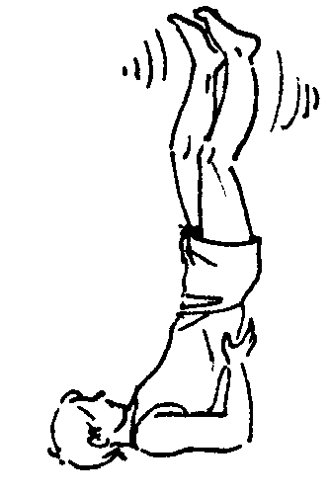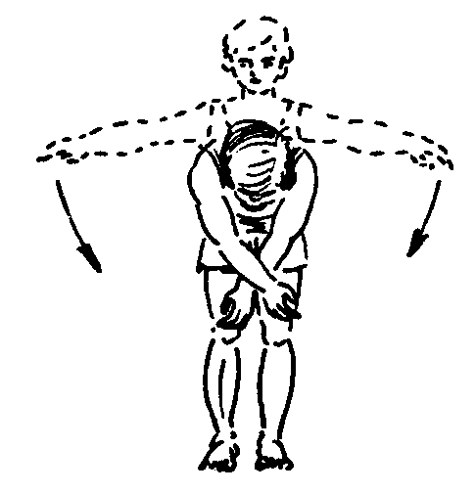

Opravi še daljšo aerobno vadbo (tek, kolo, hoja), ko bo lepo vreme.

Aktiv športa

